Организационная информация
Предмет |  | Окружающий мир
Класс |  | 3 класс
Тема урока |  | Превращения и круговорот воды в природе.
Методическая информация
Тип урока | Урок решения частной задачи с элементами экспериментально-исследовательской деятельности.
Цели урока | Знакомство с круговоротом воды на основе ранее изученного свойства воды переходить из одного состояния в другое.  Учащиеся научаться  объяснять, что такое круговорот воды, и объяснять его роль в природе  строить монологические и диалогические высказывания.  обосновывать свою позицию, аргументировать выбор действий  делать выводы на основе осмысления полученной разными способами информации;  анализировать и обобщать данные эксперимента  представлять полученные знания в модели  выявлять причинно-следственные связи и закономерности явлений природы,  сотрудничать с одноклассниками при выполнении заданий
Методы обучения | - Проблемное обучение;  - Эксперимент с исследованием;  - Частично-поисковый;  - Метод решения учебных задач.
Оборудование | Кронштейн;  спиртовка;  чашка для выпаривания;  стекло.
Источники информации | Фрагмент мультфильма «Капитошка»  Материалы Единой коллекции ЦОР  Интерактивные средства SmartBoard

Ход урока

1.Организационный момент. | - Какой сейчас у нас урок? (урок окружающего мира)  - Сегодня мы продолжим разговор об удивительном мире природы.  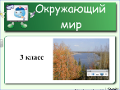 | 1 слайд
Мотивация учащихся | -А кто нам сегодня будет помогать путешествовать по этому миру? Давайте познакомимся. (мульфильм)  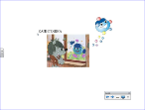  -Кто такой Капитошка? (Капля воды)  - Как вы думаете, почему именно Капитошка нам будет помогать? (Говорили о воде на предыдущем уроке.)  - Что мы узнали о воде? Вода (свойства)  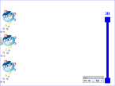 | Слайд 2 Видеофрагмент м/ф «Капитошка»  Слайд 3 СМАРТ (вытягивание закладок)
Первичная рефлексия, самооценка. | - Всё ли мы знаем про воду? Где находятся наши знания?  Самооценка знаний  -С кем Капитошка подружился? (С Волчонком)  - Волчонок ничего не смог найти в своей книге об этом загадочном существе. Давайте поможем ему больше узнать о новом друге. | Слайд 4
Создание ситуации успеха.  Целеполагание | ) – Исследуя воду на предыдущем уроке, мы узнали много её свойств. Выберите для Волчонка нужные слова, обозначающие свойства воды. (без вкуса, без запаха, прозрачность, бесцветность, текучесть, растворитель)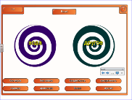  4) – Я думаю, что мы можем даже небольшой рассказ составить о воде.  Прочитайте предложения. Какие слова «спрятаны» в тексте?  Вода при нагревании …и при охлаждении... В воде растворяются некоторые вещества, потому что вода- хороший… . Воду можно очистить с помощью… .  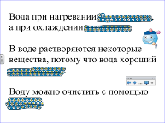  Известный французский писатель Антуан де Сент-Экзюпери так говорил о воде: «У тебя нет ни вкуса, ни цвета, ни запаха, тебя не опишешь, тобой наслаждаешься, не понимая, что ты такое. Ты – сама жизнь. Ты наполняешь нас радостью, которую не объяснишь нашими чувствами, с тобой возвращаются к нам силы, с которыми мы уже простились. Ты самое большое богатство на свете». Антуан де Сант-Экзюпери  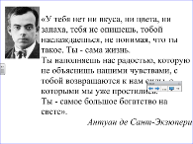  Целеполагание.  - А вода о себе ещё так говорит:  Я и туча, и туман,  И ручей, и океан,  И летаю, и бегу,  И стеклянной быть могу!  - О чём тогда пойдёт речь на уроке? О чём вместе с Волчонком мы постараемся узнать? (о разных состояниях воды)  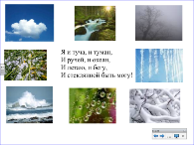  - Как вы это понимаете? (вода в природе существует в 3 состояниях: твёрдом, жидком и газообразном) | Слайд 5  СМАРТ  Слайд6  СМАРТ  (ластик)  Слайд 7  Слайд 9
Изучение нового материала.  Открытие новых знаний  Групповая работа | Изучение нового материала.  - Найдите соответствия названию состояния воды и расположению частиц.  (Модели + Жидкое Газообразное Твёрдое + стрелки)  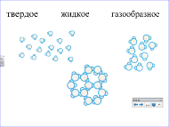  - Загадки помогут нам вспомнить воду в различных её состояниях.  - На дворе переполох, с неба сыплется горох. (Град)  - Без крыльев летят, без ног бегут, без паруса плывут. (Облака)  - Молоко над речкой плыло, ничего не видно было. (Туман)  - Бел как мел, с неба прилетел. (Снег)  - Утром бусы засверкали, Всю траву собой заткали. А пошли искать их днём. Ищем, ищем, не найдем.  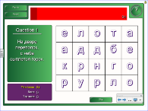  - Почему между моделями стоят стрелки? (Вода постоянно из одного состояния переходит в другое)  - От чего зависит разное состояние воды? Почему она то в твёрдом состоянии, то в жидком, то в газообразном? (От температуры)  - Эти процессы превращения воды из твёрдого состояния в жидкое, из жидкого – в газообразное, из газообразного – в жидкое называют процессами таяния и замерзания, испарения и конденсации. Превращения воды происходят при изменении температуры воды.  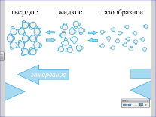  - Волчонок доволен: мы много смогли ему рассказать, он даже успел сделать записи в своей книге.  - А Капитошка, подружившись с Волчонком, остался жить поблизости? (Нет. Улетел на облачко.)  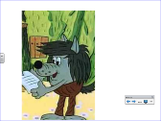  - Почему? О каком свойстве воды говорит это явление? (Испарение).  -Так что же, Капитошка и Волчонок больше никогда не встретятся? (Ответы детей)  - Давайте попробуем доказать Волчонку этот природный процесс в бытовых условиях.  Открытие новых знаний. Практическая работа. Проведение эксперимента.  -Будем нагревать воду. Что произойдет? (при 100 градусах начнется процесс кипения и вода начнет превращаться в водяной пар)  - Поставим над поднимающимся паром холодное стекло. Что произойдет? (начнется процесс конденсации – остывания воды и превращение в жидкое состояние)  - Мелкие капли стекаются в более крупные и что же с ними происходит?  ВЫВОД:  - Также происходит и в природе, только за более длительный промежуток времени.  - Говорят что вода «вечная путешественница». Как вы это понимаете?  - Как называется этот процесс путешествия воды в природе? (Круговорот)  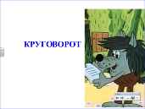  - И вот какую историю поведала нам сама вода :  Я живу в открытом море,  Там гуляю на просторе.  Путешествовать люблю,  И подруг с собой беру.  Лишь пригреет солнце жарко,  В море мне сидеть уж парко.  Рвусь из водной той среды  К солнцу паром из воды.  До небес я поднимаюсь,  Там с подругами встречаюсь  Образуя облака.  Ветер нас несет, пока  В туче нам не станет тесно.  И тогда, скажу вам честно,  То дождинкой, то снежинкой  Я стремлюсь на землю вниз.  Ну, дружок, теперь держись!  В лесу, в городе и в поле,  В речке, в озере и в море,  И на тоненькой травинке,  Каплей маленькой росинки.  Побывала я не раз.  И теперь в гостях у вас.  – Какие слова спрятались в слове круговорот? (КРУГ и ВОРОТ.)  – ВОРОТ – вращение. Так происходит и в природе.  - А сейчас попробуйте зарисовать эти превращения, когда они происходят в природе. (Работа в группах, обсуждение на доске, ПОТОМ на СМАРТ)  -Объясните, используя схему круговорота воды, какие процессы происходят с водой во время ее путешествия.(испарение, конденсация, замерзание, таяние)  - В каких состояниях бывает вода, проходя круговорот в природе?  - Проверим, правы ли мы в своих выводах.  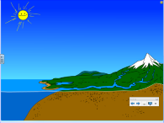  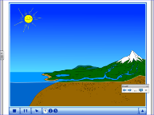
Работа с учебником | - Откройте учебник на 42  -Прочитайте статью учебника  Делайте пометки карандашом, если что-то незнакомое «?»  После чтения спросить у детей, что для вас оказалось незнакомым, непонятным.  Так встретятся ли волчонок и Капитошка? (Да)
Систематизация и обобщение полученных знаний | - Благодаря круговороту воды в природе, вода может переносить различные питательные вещества, необходимые для жизни растений, из одного места в другое.  Летом всё понятно: испарение, конденсация, осадки и вновь испарение…, а зимой дождей нет, значит, и круговорота воды нет. Получается, что Капитошка с Волчонком зимой не встретятся, а зима у нас длинная.  -Давайте подумаем, есть ли круговорот воды зимой. (Да, нет)  - Может ли вода испаряться при низких температурах? (Нет)  - Для чего хозяйки зимой вывешивают выстиранное бельё на улицу? (Сушить)  - Поднимите руки, чьи родители сушат зимой бельё на улице.  - Высыхает? (Да)  - Значит, вода испаряется и в мороз.  - В природе в газообразное состояние вода может переходить не только из жидкого, но и из твёрдого: из снега и льда.  - Зимой в виде чего возвращается вода на землю? (в виде снега)  А снег – это вода.  Круговорот воды бесконечен.
Рефлексия деятельности на уроке  Итог урока | - С чем познакомились (с каким процессом) сегодня на уроке?  - ОЦЕНИТЕ продвижение по самооценочной линейке.  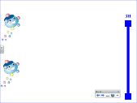  - Что должен помнить каждый землянин о воде? (чтение стихотворения учащимися по строчке)  Вода появляется из ручейка,  Ручьи по пути собирает река.  Река полноводно течет на просторе.  Пока, наконец, не вливается в море.  Моря пополняют запас океана.  Над ним формируются клубы тумана.  Они поднимаются выше пока  Не превращаются в облака.  А облака, проплывая над нами,  Дождем проливаются, сыплют снегами.  Весной соберется вода в ручейки,  Они побегут до ближайшей реки.  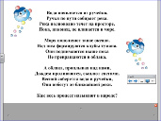  Как весь процесс называют в народе?  Круговорот воды в природе.  - Волчонок нашёл ещё много вопросов, связанных с водой  - Откуда на небе вода?  - Почему вода не кончается?  - Могут ли высохнуть моря?  - Вы вымыли в классе доску. Она мокрая. Куда делась вода?  - Может ли вода исчезнуть с лица Земли?  - Если бы облака были красными, какого цвета были бы лужи?  - Почему зимой иногда лопают водопроводные трубы?  - Почёму стеклянная бутылка, если она наполнена водой, на морозе ломается?  - Почему летом после дождя лужи высыхают быстрее, чем осенью?  -На все ли из них вы можете сейчас ответить? (нет)  -Чем же тогда мы займёмся на следующем уроке? (Продолжим разговор о воде)  ОЦЕНИВАНИЕ Обсуждение.
Домашнее задание | Стр. 41-42 на выбор:  - Подсчитайте дома с родителями, сколько вы в своей семье в среднем тратите воды за сутки.  - Поискать ответ на вопрос Волчонка. (раздать вопросы)  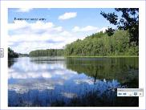  СПАСИБО ЗА УРОК | Дополнительно для релаксации

Стр.41-42 учеб.
На выбор:
Волчонок нашёл ещё много вопросов, связанных с водой:
- Откуда на небе вода?
- Почему вода не кончается?
- Могут ли высохнуть моря?
- Вы вымыли в классе доску. Она мокрая. Куда делась вода?
- Может ли вода исчезнуть с лица Земли?
- Если бы облака были красными, какого цвета были бы лужи?
- Почему зимой иногда лопаются водопроводные трубы?
- Почёму стеклянная бутылка, если она наполнена водой, на морозе ломается?
- Почему летом после дождя лужи высыхают быстрее, чем осенью?

Подсчитайте дома с родителями, сколько вы в своей семье в среднем тратите воды за сутки.

Стр.41-42 учеб.
На выбор:
Волчонок нашёл ещё много вопросов, связанных с водой:
- Откуда на небе вода?
- Почему вода не кончается?
- Могут ли высохнуть моря?
- Вы вымыли в классе доску. Она мокрая. Куда делась вода?
- Может ли вода исчезнуть с лица Земли?
- Если бы облака были красными, какого цвета были бы лужи?
- Почему зимой иногда лопаются водопроводные трубы?
- Почёму стеклянная бутылка, если она наполнена водой, на морозе ломается?
- Почему летом после дождя лужи высыхают быстрее, чем осенью?

Подсчитайте дома с родителями, сколько вы в своей семье в среднем тратите воды за сутки.

Стр.41-42 учеб.
На выбор:
Волчонок нашёл ещё много вопросов, связанных с водой:
- Откуда на небе вода?
- Почему вода не кончается?
- Могут ли высохнуть моря?
- Вы вымыли в классе доску. Она мокрая. Куда делась вода?
- Может ли вода исчезнуть с лица Земли?
- Если бы облака были красными, какого цвета были бы лужи?
- Почему зимой иногда лопаются водопроводные трубы?
- Почёму стеклянная бутылка, если она наполнена водой, на морозе ломается?
- Почему летом после дождя лужи высыхают быстрее, чем осенью?

Подсчитайте дома с родителями, сколько вы в своей семье в среднем тратите воды за сутки.

